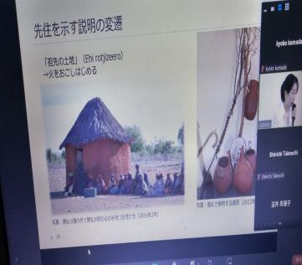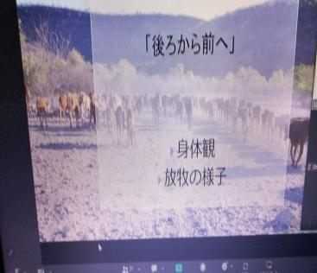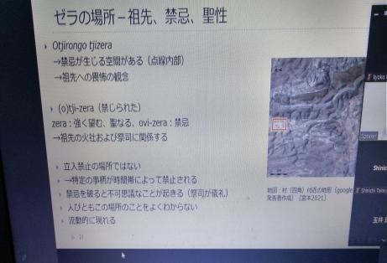

The report fromNo79th ASC Seminar

Title: 祖先の土地」返還論争を再解釈する;ナミビアのヘレロの事例から

Speaker:　宮本桂和先生

1. ドイツの植民地時代（１８８４～１９９０）
2. 返還論争が現在も続いている。牧畜民だったヘレロの死体（遺骨）をドイツに持ち帰った件で、子孫が返還ン・賠償の訴えがなされている。土地を奪われて事による生活の苦境。多民族国家（アフリカ約１５０）間の権力の争いの変遷と実情の説明。
3. 心を打った点は、宮本先生が５～６年の現地入りで体験した中で、学んだアフリカの人々の哲学。
4. 「ゼラの場所」上段左の写真の存在（祖先・禁忌）
5. 真ん中の写真のように（放牧）、”わたし達は、祖先の後に続きいきていく”という世界観が、この牛を追って夕日の道を地平線へと向かって歩く姿から強烈に伝わってくる。

又、　アフリカでは、歯を磨くのに使われる、特別の植物があるそうですが、そのことについて、宮本先生は、現地の放牧に実際に加わる中で実体験なさったお話を紹介してくださいました。

何気なく、その植物に手をかけた時、そばにいたアフリカ人に、ものすごい喧噪で、厳しくたしなめられたというのです。理由は、「聖地では、日が暮れてからは、植物を切ったり折ったりすることは、厳しくきんじられている。

My opinion

Since　I am originally from Okinawa, we have a same kind of sense of respecting our ancestors, it struck my heart deeply and at the same time I could feel African people’s difficulty and remarkable cultural resiliency to cope with the day of 21 century. (古代、現代、植民地時代を取り巻く様々な問題の中を、同時に生き抜くアフリカの人たちの力強さを感じました。）

July 27. 2023

Kyoko Kumada

追伸：現在、武内先生の今年の公開講座企画について、案を練っているところです。皆様のお声をおまちし　　　ています。